Title:**测试用例-管理个人信息用例**

**Created by: jwh**

**Date:2019-04-30**

|  |  |  |
| --- | --- | --- |
| **Modified By** | **Date** | **Comments** |
|  |  |  |
|  |  |  |

# Story

**AS A** 测试人员

**I WANT** 注册功能

**SO THAT** 实现注册功能.

## IntroDduction

# Business rules

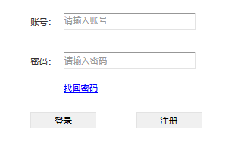

**图1 登录界面**

**一．注册界面**

**1） 界面详见mockup**

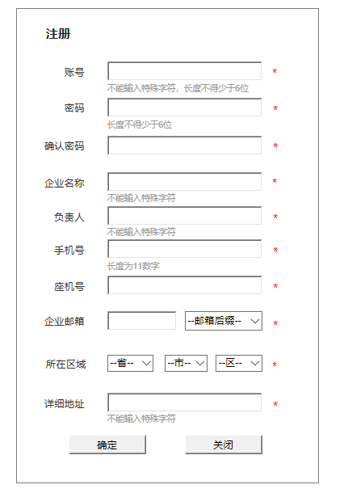

**图2 注册界面**

**2） 逻辑条件**

1. 点击图1（登录界面）的‘注册’按钮进入图2 （注册界面）。
2. 该界面标注红色星号的都为必填选项，条件约束都在输入框下方，提示信息如图所示。
3. 如果用户输入的字段不符合约束条件，当失去焦点的时候，就会弹窗提示用户“输入有误请重新输入”。
4. 所属区域中，用户必须按省、市、区依次选择，如果用户未选择前一级，则该下拉框中用户无法进行选择；当用户选择省份后，市级下拉框会自动显示相应省份的市，区同理。
5. 当前页面信息无误后,点击‘确定’按钮，弹窗提示“您已注册成功！”，并退回图1 （登录界面）。
6. 点击‘关闭’按钮，退回图1 （登录界面）。

**二．日志数据**

日志用于记录用户的操作记录，将用户的操作记录存储于数据库。